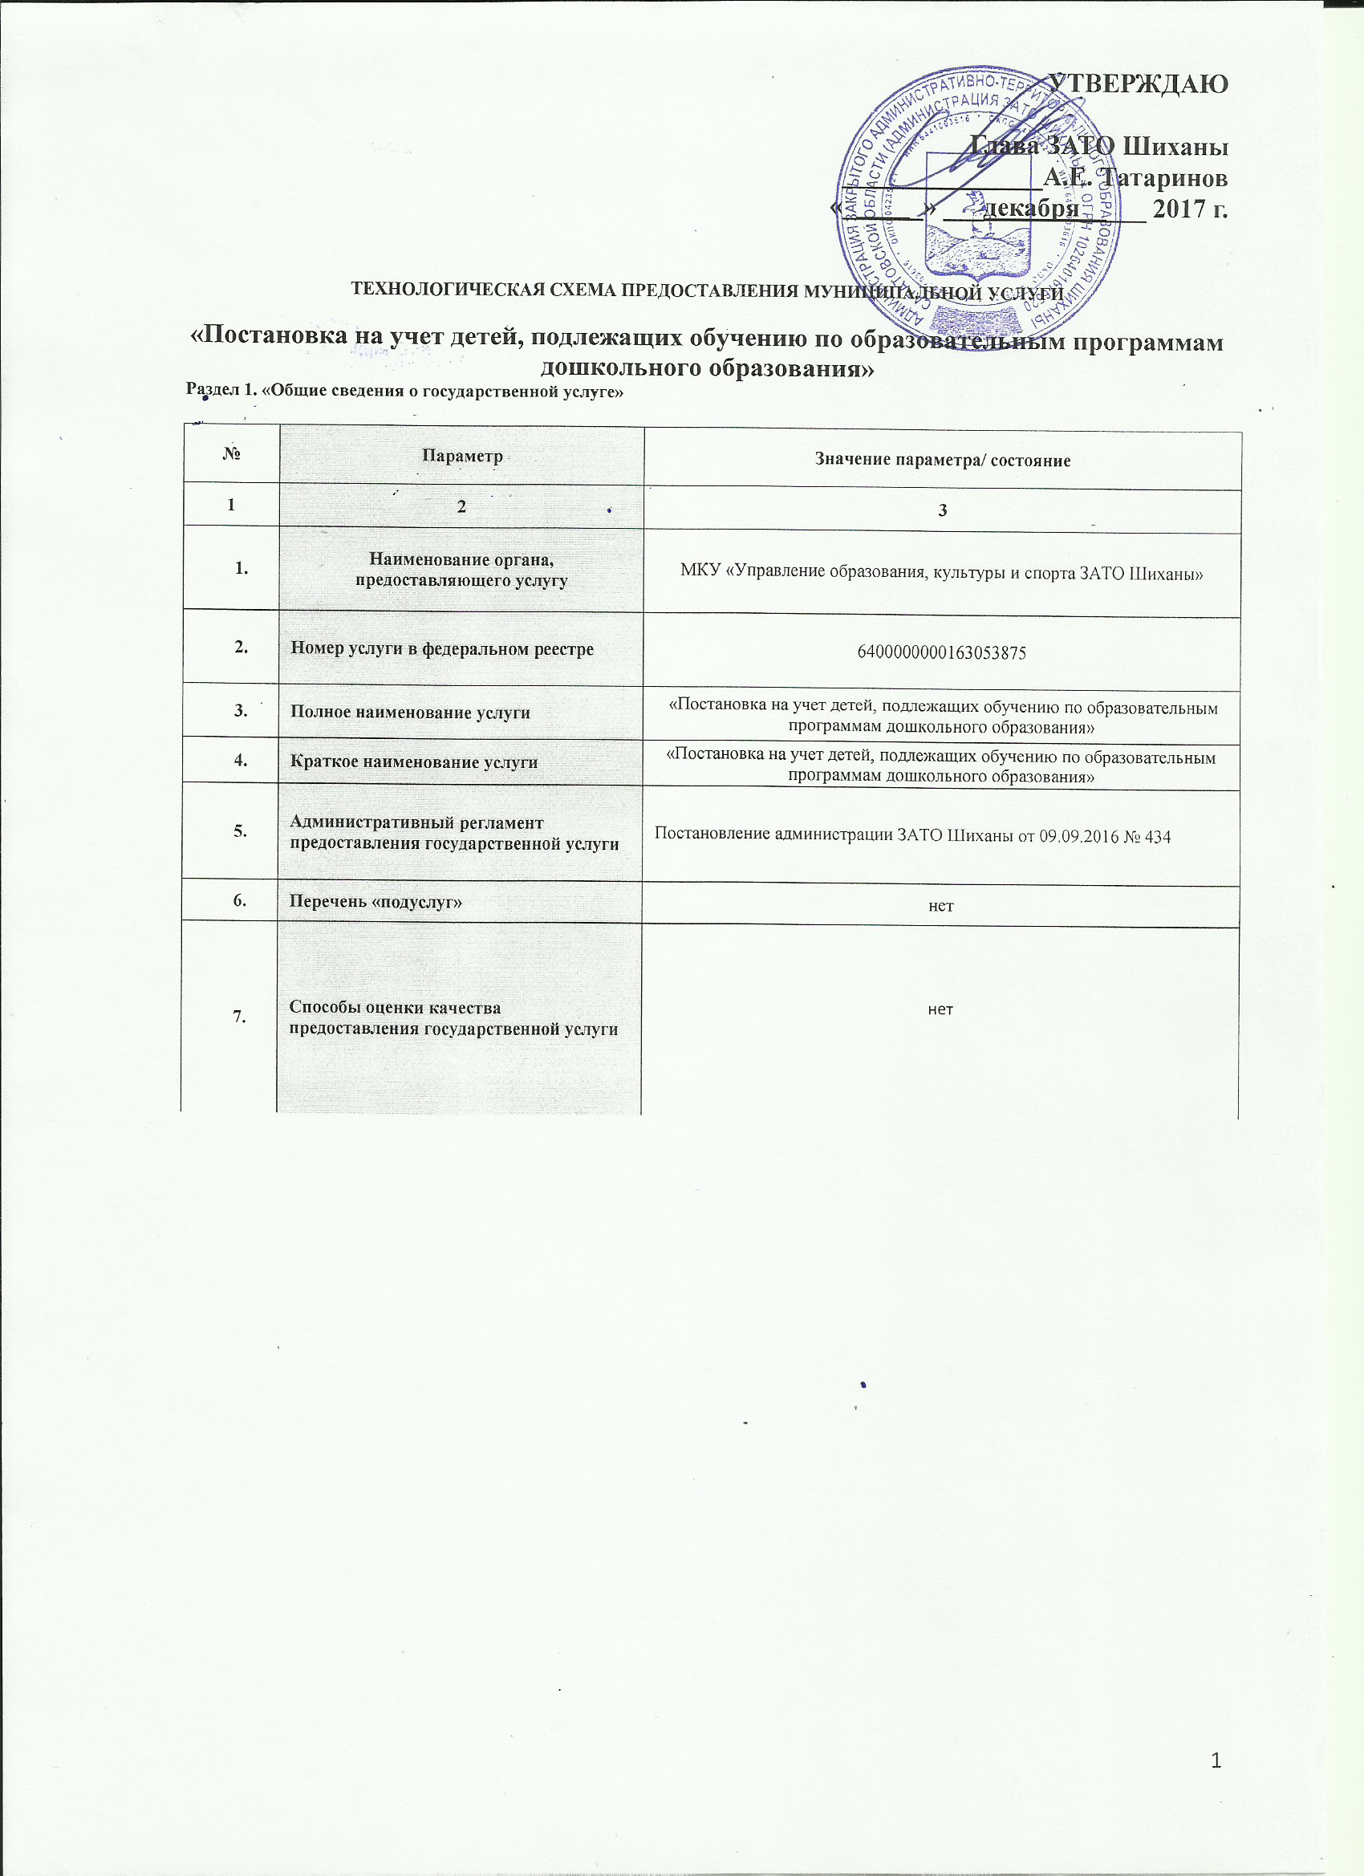
Раздел 2. «Общие сведения о «подуслугах»

№ | Наименование «подуслуги» | Срок предоставления в зависимости от условий |  | Основания отказа в приеме документов | Основания отказа в предоставлении «подуслуги» | Основания приостановления предоставления «подуслуги» | Срок приостановления предоставления «подуслуги» | Плата за предоставление «подуслуги» |  |  | Способ обращения за получением «подуслуги» | Способ получения результата «подуслуги»
№ | Наименование «подуслуги» | При подаче заявления по месту жительства (месту нахождения юр.лица) | При подаче заявления не по месту жительства (по месту обращения) |  |  |  |  | Наличие платы (государственной пошлины) | Реквизиты нормативного правового акта, являющегося основанием для взимания платы государственной пошлины | КБК для взимания платы (государственной пошлины), в том числе для МФЦ | Способ обращения за получением «подуслуги» | Способ получения результата «подуслуги»
1 | 2 | 3 | 4 | 5 | 6 | 7 | 8 | 9 | 10 | 11 | 12 | 13
1 | «Постановка на учет детей, подлежащих обучению по образовательным программам дошкольного образования» | в части выдачи (направления) заявителю талона-уведомления о постановке ребенка на учет для зачисления в МДОУ – 1 рабочий день  в части выдачи (направления) заявителю уведомления о направлении ребенка в МДОУ – 5 рабочих дней | в части выдачи (направления) заявителю талона-уведомления о постановке ребенка на учет для зачисления в МДОУ – 10 рабочих дней | Не предусмотрены | Отсутствие документов, необходимых для предоставления муниципальной услуги, согласно административного регламента | Не предусмотрены | нет | Муниципальная услуга предоставляется бесплатно | нет | нет | индивидуальное устное информирование непосредственно в подразделении;  индивидуальное устное информирование по телефону;  индивидуальное информирование в письменной форме, в том числе в форме электронного документа;  публичное устное информирование с привлечением средств массовой информации;  публичное письменное информирование. | Ответ на обращение, поступившее в орган местного самоуправления, подразделение в форме электронного документа, направляется в форме электронного документа по адресу электронной почты, указанному в обращении, или в письменной форме по почтовому адресу, указанному в обращении.

 | Раздел 3. «Сведения о заявителях «подуслуги»
№ п/п |  | Категории лиц, имеющих право на получение «подуслуги» | Документ, подтверждающий правомочие заявителя соответствующей категории на получение «подуслуги» | Установленные требования к документу, подтверждающему правомочие заявителя соответствующей категории на получение «подуслуги» |  | Наличие возможности подачи заявления на предоставление «подуслуги» представителями заявителя |  | Исчерпывающий перечень лиц, имеющих право на подачу заявления от имени заявителя |  | Наименование документа, подтверждающего право подачи заявления от имени заявителя |  | Установленные требования к документу, подтверждающему право подачи заявления от имени заявителя
1 |  | 2 | 3 | 4 |  | 5 |  | 6 |  | 7 |  | 8
Наименование «подуслуги»
«Постановка на учет детей, подлежащих обучению по образовательным программам дошкольного образования»
 |  | Заявителями на предоставление муниципальной услуги являются родители (законные представители) ребенка, заинтересованные в предоставлении места в муниципальном дошкольном образовательном учреждении, реализующем образовательную программу дошкольного образования | Документ, удостоверяющий личность, документ, подтверждающий родство заявителя или законность представления прав ребенка | Должен быть действительным на срок обращения за предоставлением услуги.  Не должен содержать подчисток, приписок, зачеркнутых слов и других исправлений.  Не должен иметь повреждений, наличие которых не позволяет однозначно истолковать их содержание. |  | Имеется, при наличии доверенности, оформленной в утвержденной законодательством форме |  | От имени заявителя может действовать лицо, являющееся в соответствии с законодательством Российской Федерации его законным представителем либо полномочия которого подтверждены доверенностью, оформленной в соответствии с законодательством Российской Федерации. |  | Доверенность, установленного законодательством образца |  | Документ должен быть оформлен соответствии с законодательством Российской Федерации

Раздел 4. «Документы, предоставляемые заявителем для получения «подуслуги»
№ п/п | Категория документа |  |  | Наименования документов, которые представляет заявитель для получения «подуслуги» |  | Количество необходимых экземпляров документа с указанием подлинник/копия |  | Документ, предоставляемый по условию |  | Установленные требования к документу |  | Форма (шаблон) документа |  | Образец документа/заполнения документа
1 | 2 |  |  | 3 |  | 4 |  | 5 |  | 6 |  | 7 |  | 8
Наименование «подуслуги»
«Постановка на учет детей, подлежащих обучению по образовательным программам дошкольного образования»
1 |  | заявление | заявление |  | 1 оригинал |  | нет |  |  |  | согласно приложению № 2 Административного регламента |  | согласно приложению № 2 Административного регламента
2 |  | Документ, удостоверяющий личность | Паспорт гражданина Российской Федерации |  | Оригинал и 1 копия |  |  |  | Документы не должны содержать подчистки либо приписки, зачеркнутые слова или другие исправления
 |  | Документ, удостоверяющий личность | Временное удостоверение личности гражданина Российской Федерации |  |  |  | для утративших паспорт граждан, а также для граждан, в отношении которых до выдачи паспорта проводится дополнительная проверка
 |  | Документ, удостоверяющий личность | Удостоверение личности военнослужащего РФ |  |  |  | представляется в случае отнесения заявителя к соответствующей категории
 |  | Документ, удостоверяющий личность | Паспорт моряка |  |  |  | представляется в случае отнесения заявителя к соответствующей категории
 |  | Документ, удостоверяющий личность | Удостоверение беженца |  |  |  | представляется в случае отнесения заявителя к соответствующей категории
3 |  | документ, подтверждающий родство заявителя | Свидетельство о рождении ребенка или документ, подтверждающий статус заявителя (или законность представления прав ребенка) |  | 1 оригинал (копия)
4 |  | Документы, подтверждающие право на внеочередное или первоочередное устройство ребенка в ДОУ | Документы, подтверждающие право на внеочередное или первоочередное устройство ребенка в ДОУ |  | 1 оригинал (копия) |  | При наличии у семьи права на внеочередное или первоочередное устройство ребенка в ДОУ
5 |  | Заключение психолого-медико-педагогической комиссии | Заключение психолого-медико-педагогической комиссии |  | 1 оригинал (копия) |  | для детей с ограниченными возможностями здоровья

Раздел 5. «Документы и сведения, получаемые посредством межведомственного информационного взаимодействия»
Реквизиты актуальной технологической карты межведомственного взаимодействия | Наименование запрашиваемого документа (сведения) | Перечень и состав сведений, запрашиваемых в рамках межведомственного информационного взаимодействия | Наименование органа (организации), направляющего(ей) межведомственный запрос |  | Наименование органа (организации), в адрес которого(ой) направляется межведомственный запрос |  | SID электронного сервиса | Срок осуществления межведомственного информационного взаимодействия | Форма (шаблон) межведомственного запроса | Образец заполнения формы межведомственного запроса
1 | 2 | 3 | 4 |  | 5 |  | 6 | 7 | 8 | 9
Наименование «подуслуги»
««Постановка на учет детей, подлежащих обучению по образовательным программам дошкольного образования»
 | Свидетельство (справка) о регистрации ребенка по месту жительства или по месту преимущественного пребывания в ЗАТО Шиханы или документ, содержащий сведения о регистрации ребенка по месту жительства или по месту пребывания на территории ЗАТО Шиханы | Сведения о регистрации |  | МКУ «Управление образования, культуры и спорта ЗАТО Шиханы» | МВД России |  |  | Срок направления межведомственного запроса – 1 раб. день;  Срок направления ответа на межведомственный запрос – 5 раб. дней;  Срок приобщения документов/сведений полученных в рамках межведомственного информационного взаимодействия к личному делу заявителя – 1 раб. день. | - | -

Раздел 6. Результат «подуслуги»
№ | Документ/документы, являющиеся результатом «подуслуги» | Требования к документу/ документам, являющимся результатом «подуслуги» |  | Характеристика результата (положительный/ отрицательный) | Форма документа/ документов, являющимся результатом «подуслуги» | Образец документа/ документов, являющихся результатом «подуслуги» | Способ получения результата | Срок хранения невостребованных заявителем результатов
 |  |  |  |  |  |  |  | в органе |  | в МФЦ
1 | 2 | 3 |  | 4 | 5 | 6 | 7 | 8 |  | 9
Наименование «подуслуги»
«Постановка на учет детей, подлежащих обучению по образовательным программам дошкольного образования»
 | Выдача заявителю талона-уведомления о постановке ребенка на учет для зачисления в ДОУ с последующей выдачей направления о предоставлении места ребенку в ДОУ | На бумажном носителе,  Подписывается должностным лицом, уполномоченным на рассмотрение заявления. | положительный |  | Талон-уведомление согласно приложению 4 Административного регламента | Направление согласно приложению 6 Административного регламента | Выдается лично при предъявлении документа, удостоверяющего личность;  направляется для выдачи заявителю в МФЦ, в порядке и сроки, предусмотренные Соглашением о взаимодействии. | 30 календарных дней | 30 календарных дней

Раздел 7. «Технологические процессы предоставления «подуслуги»
№ п/п | Наименование процедуры процесса | Особенности исполнения процедуры процесса | Сроки исполнения процедуры (процесса) | Исполнитель процедуры процесса | Ресурсы, необходимые для выполнения процедуры процесса | Формы документов, необходимые для выполнения процедуры процесса
1 | 2 | 3 | 4 | 5 | 6 | 7
Наименование «подуслуги»
«Постановка на учет детей, подлежащих обучению по образовательным программам дошкольного образования»
Наименование административной процедуры 1
1 | Прием, рассмотрение и регистрация заявления; направление заявителю результата | Регистрация приема и выдачи документов в журнале учета | Не более 30 минут | Специалист МКУ «Управление образования, культуры и спорта ЗАТО Шиханы»  Специалист МФЦ | Документационное обеспечение (формы для заполнения заявления на получение мунуслуги),  технологическое обеспечение (наличие необходимого оборудования: принтера, сканера, МФУ), программное обеспечение
Наименование административной процедуры 2
Выдача (направление) уведомления о направлении ребенка в МДОУ
2 | Выдача (направление) уведомления о направлении ребенка в МДОУ | Принятие решения и направлении ребенка в МДОУ | Не более  5 рабочих дней со дня принятия решения о направлении ребенка в МДОУ. | Специалист МКУ «Управление образования, культуры и спорта ЗАТО Шиханы» | Документационное обеспечение (формы для заполнения направления ребенка в МДОУ),  технологическое обеспечение (наличие необходимого оборудования: принтера, сканера, МФУ), программное обеспечение

Раздел 8. «Особенности предоставления «подуслуги» в электронной форме»

Способ получения заявителем информации о сроках и порядке предоставления «подуслуги» | Способ записи на прием в орган | Способ приема и регистрации органом, предоставляющим услугу, запроса и иных документов, необходимых для предоставления «подуслуги» | Способ оплаты заявителем государственной пошлины или иной платы, взимаемой за предоставление «подуслуги» | Способ получения сведений о ходе выполнения запроса о предоставлении «подуслуги» | Способ подачи жалобы на нарушение порядка предоставления «подуслуги» и досудебного (внесудебного) обжалования решений и действий (бездействия) органа в процессе получения «подуслуги»
1 | 2 | 3 | 4 | 5 | 6
Наименование «подуслуги»
«Постановка на учет детей, подлежащих обучению по образовательным программам дошкольного образования»
Информирование по вопросам предоставления муниципальной услуги осуществляется следующими способами:  индивидуальное устное информирование непосредственно в подразделении;  индивидуальное устное информирование по телефону;  индивидуальное информирование в письменной форме, в том числе в форме электронного документа;  публичное устное информирование с привлечением средств массовой информации;  публичное письменное информирование. | посредством личного обращения заявителя (представителя заявителя) в подразделение;  посредством личного обращения заявителя (представителя заявителя) в МФЦ;  посредством почтового отправления;  посредством направления в электронном виде через Единый и региональный порталы. | Документы могут быть представлены непосредственно заявителем в подразделение, в МФЦ, направлены в электронной форме через Единый и региональный портал госуслуг, а также могут направляться по почте. | Госпошлина не взимается | возможность осуществления с использованием Единого и регионального порталов мониторинга хода предоставления муниципальной услуги через «Личный кабинет пользователя». | Жалоба подается в орган местного самоуправления в письменной форме на бумажном носителе или в электронной форме

Директор МКУ «Управление образования, культуры и спорта ЗАТО Шиханы» Л.Г. Шибаева

